Конкурс «Живая классика»
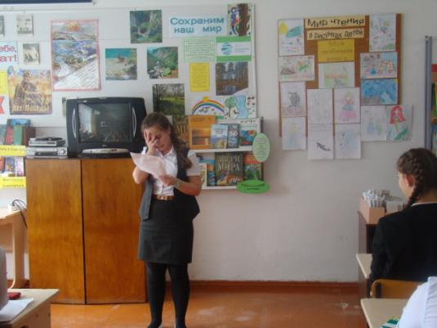
Выставка в библиотеке, посвященная неделе «Живая классика»
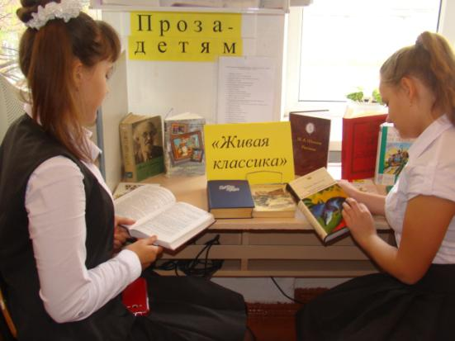

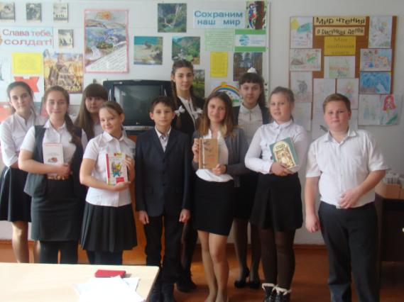

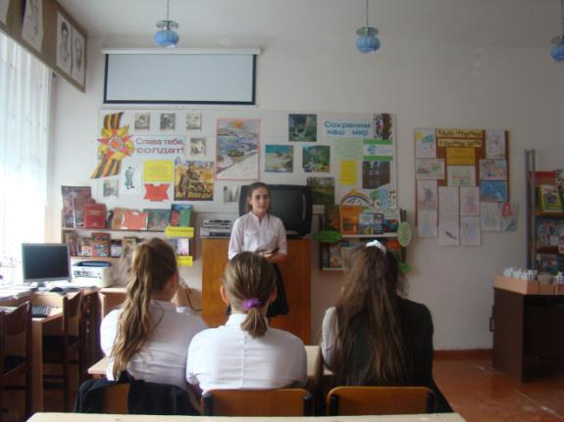

Классный час, посвященный 80 – летию образования Краснодарского края
Встреча в таманскими поэтами Клуновой Т.В. и Андреевой Л.В.
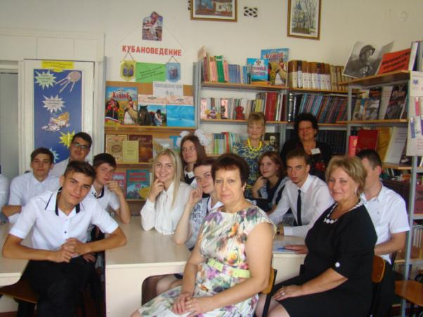

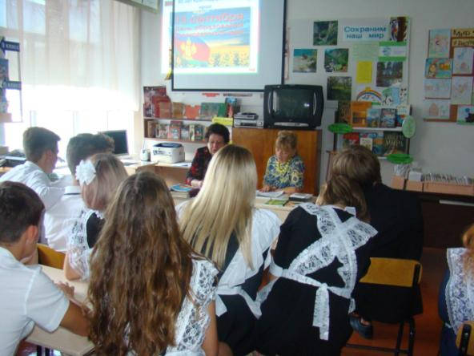

Литературная викторина «Путешествие по Книжной Вселенной» ( 3 кл)
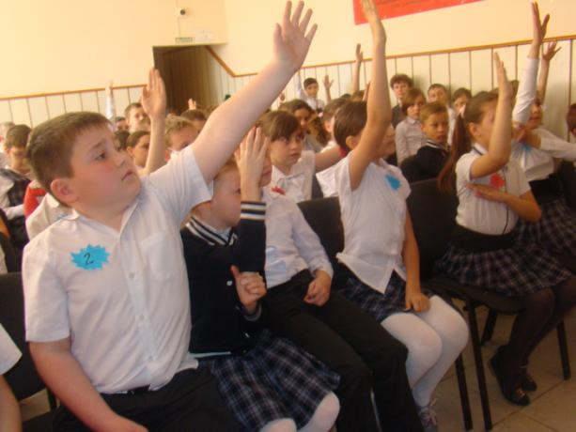

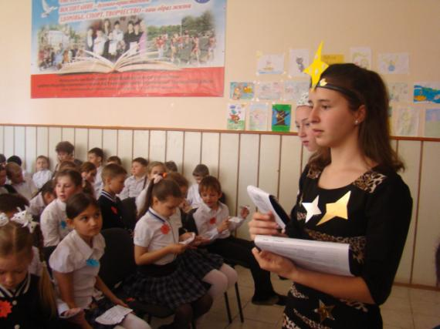
Акция «Книга – в дар библиотеке»
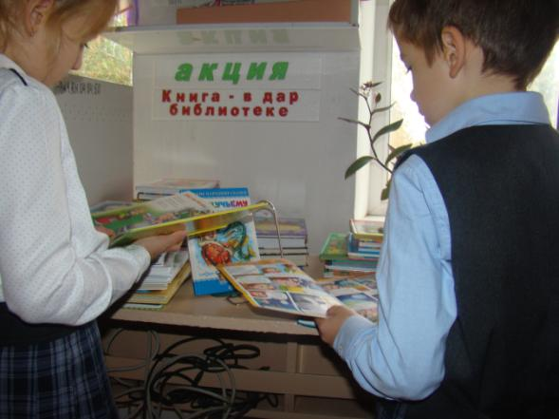

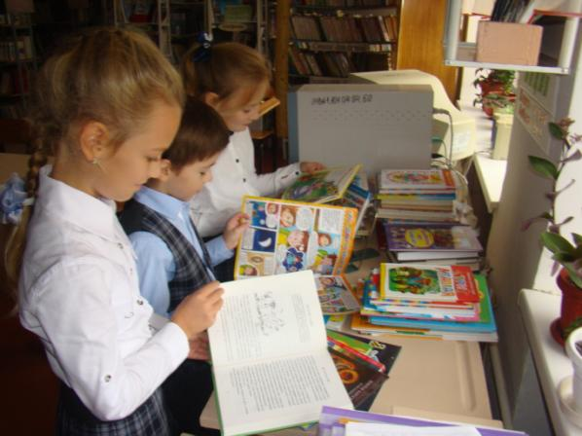
Круглый стол «Казак без веры –не казак»(7б,6а)

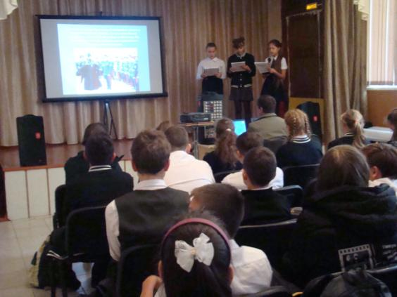
Викторина «Казачий фольклор» (7б,7в, 6б классы)
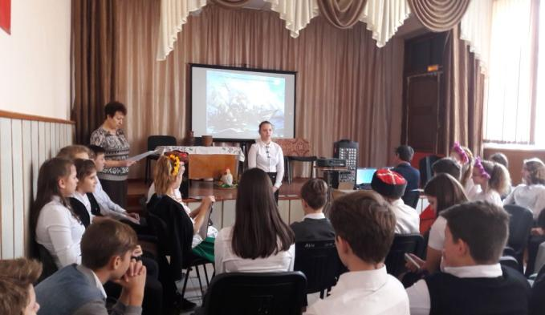

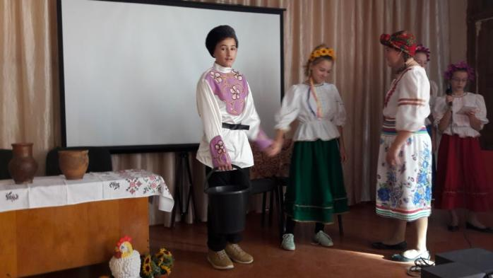

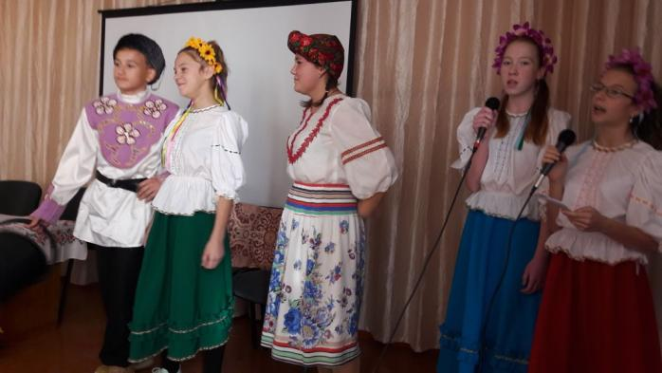

Экскурсия в школьный музей « Домашняя утварь кубанских казаков»
(экскурсию проводил учитель истории Говоров О.В.) 6 а класс
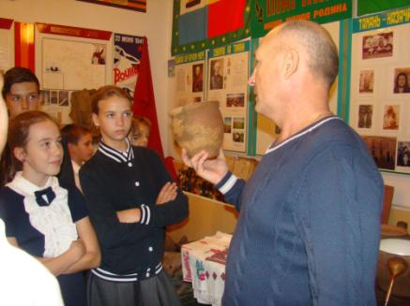

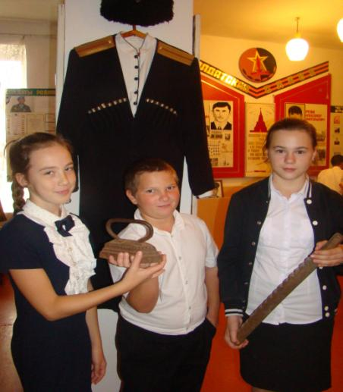

Конкурс на лучшую закладку – подсказку «Как сохранить учебник»
